Caso de Uso
Proyecto SLORT
Administrar cliente

CONTROL DE MODIFICACIONES POR CAMBIO DE VERSIONES

VERSIÓN | PARTES QUE CAMBIAN | DESCRIPCIÓN DEL CAMBIO | FECHA DE CAMBIO | AUTOR
1 | N/A | Versión Inicial | 01-06-2010 | Grupo SLORT

Índice
1 Índice 58
1. Diagrama de Casos de Uso del Análisis. 59
2. Caso de Uso: Administrar cliente 60
2.1. Detalle 60

Diagrama de Casos de Uso del Análisis.

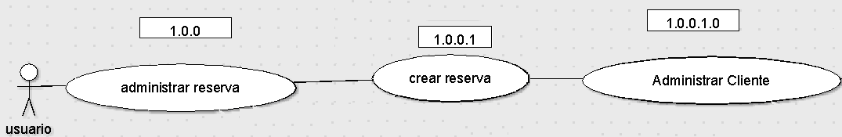

Caso de Uso: Administrar cliente

Detalle

CU-SLORT0001.0.0.1.0 | Administrar Cliente
Versión | 1.0
Descripción | Esta funcionalidad permite administrar los clientes de todos los viajes de retorno.
Flujo Principal | Paso | Acción
 | 1 | Se ingresa a la vista “Reservas” o a la vista “Administrar Clientes”. Se invoca al CU CU-SLORT-1.0-Mostrar perfil operador.
 | 2 | Se visualizan todos los clientes existentes que contengan el dato ingresado de búsqueda.
 | 3 | Se podrá crear un nuevo cliente en el caso que no exista en el sistema.
 | 4 | Se podrán modificar los datos de los clientes existentes en el sistema.
 | 5 | Se podrán cancelar los clientes existentes en el sistema.
Excepciones | Paso | Acción
Excepciones | 2.1 | No se pudo conectar a la base
Excepciones |  | Informar con un error técnico lo sucedido y no dejar continuar
Excepciones | 3.1 | No se pudo conectar a la base
Excepciones |  | Informar con un error técnico lo sucedido y no dejar continuar
Excepciones | 4.1 | El cliente seleccionado no puede ser modificado.
Excepciones | 4.2 | No se pudo conectar a la base
Excepciones |  | Informar con un error técnico lo sucedido y no dejar continuar
Excepciones | 5.1 | El cliente seleccionado no puede ser cancelada.
Excepciones |  | No se pudo conectar a la base
Excepciones | 5.2 | Informar con un error técnico lo sucedido y no dejar continuar
Comentarios

